Информация о самовольно установленных и и (или) незаконно эксплуатируемых временных сооружениях (ограждения), прилегающих к земельному участку по адресам: г. Воронеж, ул. Димитрова, 137б, подлежащих демонтажу.
№ | Адрес размещения | Дата выявления | Вид временного сооружения (наименование, фото) | Сведения о владельце (ИНН для юр. лиц и ИП, Ф.И.О., адрес)
1 | ул. Димитрова, 137б | 24.07..2026 | Ограждение  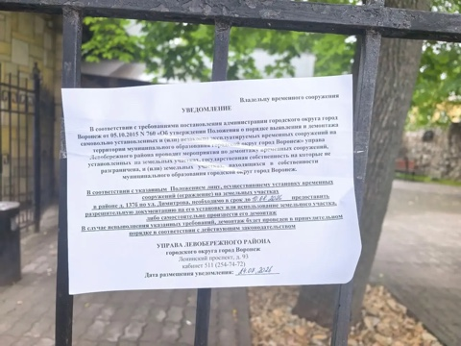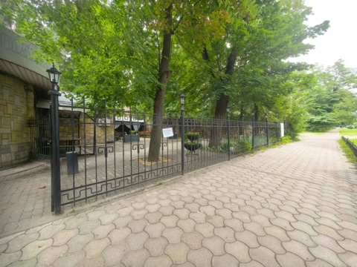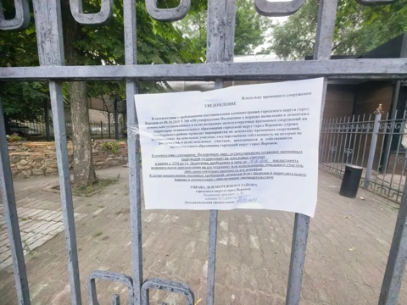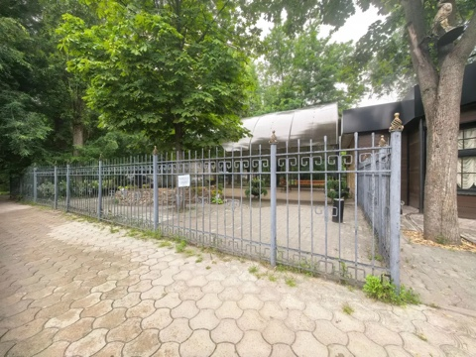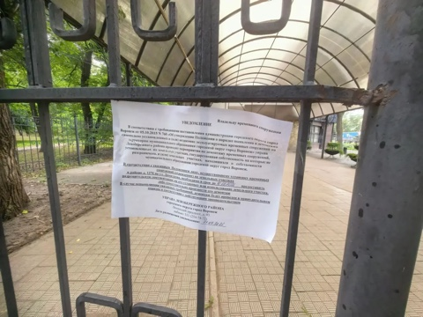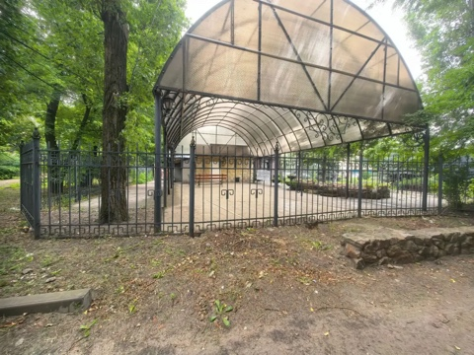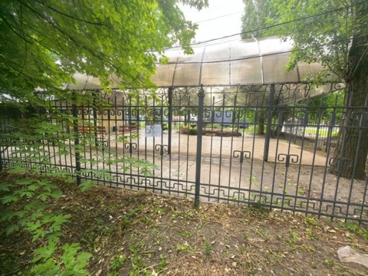 | Не установлен

